- 中国西南腹地，云贵高原之上。贵州，互联中枢、通达世界。东山脚下，南明河畔。贵州省人民医院，一座三级甲等大型综合性医院依山水而建，秉承“以人为本，以病人为中心”的宗旨，守护人民健康。
一、医院概况
贵州省人民医院始建于1947年，为贵州省人民政府举办、贵州省卫生健康委主管的一所集医疗、教学、科研、干部保健、预防、康复、急救为一体的大型综合性三级甲等医院。编制床位 2000 张，开放床位 3000 张，设有61个临床及医技科室，3个院所（贵州省心血管病医院、贵州省呼吸疾病研究所、贵州省肾脏泌尿研究所）。在国家卫健委举办的全国2300余家三级公立医院绩效考核中，医院连续三年荣膺A+优等。在贵州省2021年度13家省级公立医院综合考核中排名第一。
2021年，医院门急诊量255万余人次，出院病人10.9万余人次，三四级手术占比77.52%，诊疗难度系数CMI值评分1.23，在全国三级甲等医院中排名第45位。
贵州省人民医院观山湖院区、上海儿童医学中心贵州医院（国家区域医疗中心建设项目）拟于2022年底投入运行，贵州省应急临床救治中心拟于2023年投入运行，届时省人民医院总床位数将突破5000张，“一院三区”的高质量发展新格局稳步推进!
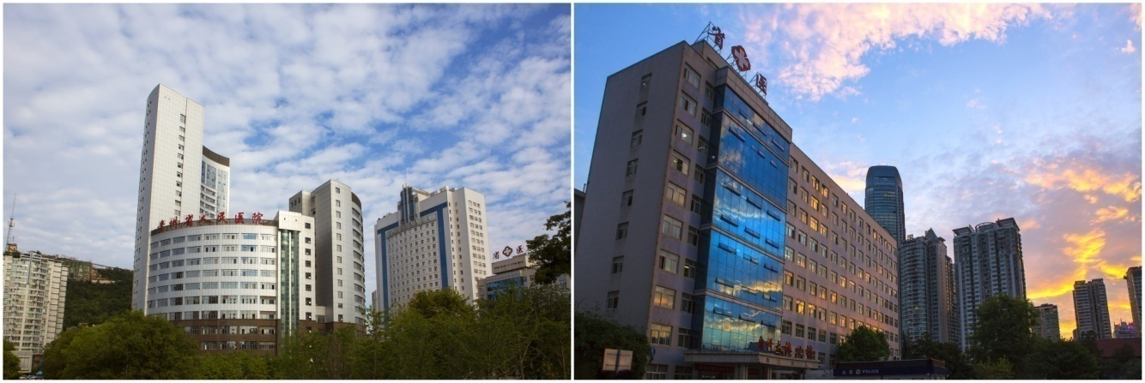
贵州省人民医院南院区
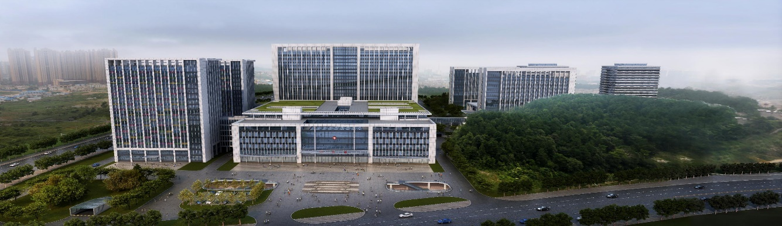
贵州省人民医院观山湖院区
二、人才队伍
现有在岗职工4431人，其中高级职称815人，博士300人，硕士1085人。博士和硕士生导师155人，国家杰出专业技术人才、国家卫生计生突出贡献中青年专家、省核心专家、省管专家和享受政府特殊津贴专家和百层次人才39人次。
三、学科建设
医院实施“人才兴院、科技强院”战略，以学科建设为载体，致力于打造学科品牌声誉，推动技术创新。现有4个国家临床重点专科（临床护理、呼吸与危重症医学科、心内科、肾内科），1个中央转移支付省级重点专科建设项目（泌尿外科），16个省级临床重点学科和专科（呼吸与危重症医学科、心内科、肾内科、泌尿外科、骨科、妇科、感染科、神经外科、麻醉科、医学影像科、肝胆外科、儿科、心外科、肿瘤科、神经内科、检验科），1个省中医重点专科（中医科），1个省级妇幼保健重点专科（医学遗传科/产前诊断中心），1个国家卫健委肺脏免疫性疾病诊治重点实验室。近年来先后获得“国家高级卒中中心”“国家癌症中心贵州中心”“国家老年医学中心贵州中心”“国家慢性肾病临床医学研究中心贵州省分中心”“国家呼吸系统疾病临床医学研究中心分中心”“国家疑难病诊治能力提升工程”等高质量学科建设成果，获得国家科技进步二等奖1项、省部级奖18项、厅级奖23项。
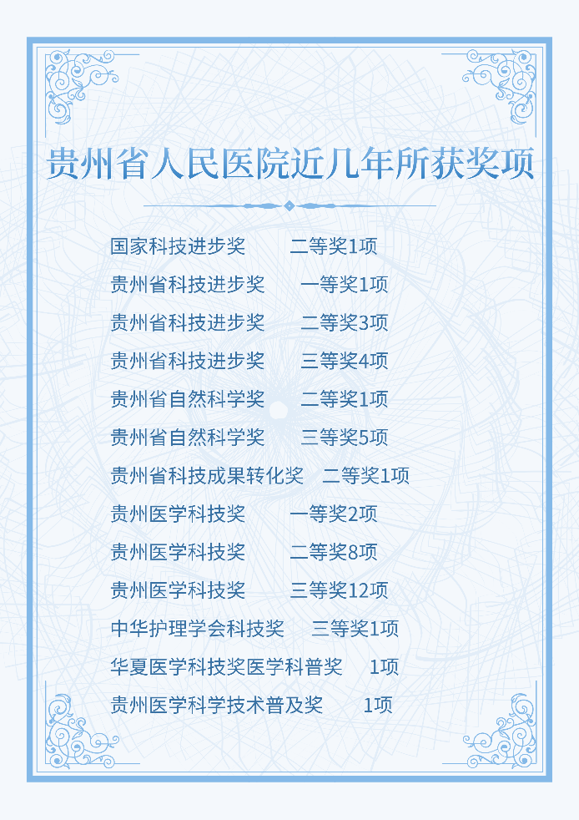
四、科教平台
医院现有1 个院士工作站（戴琼海）和 1 个博士后工作站（广州医科大学）， 28 个住院医师规范化培训专业基地、2 个专科医师规范化培训基地，与贵州大学共建临床医学院，是贵州大学人民医院，也是贵州医科大学、遵义医科大学及贵州中医药大学等高校的教学医院，承担了从本科生到博士后的教育培养工作，具备师资近600名，近三年培养博士及硕士研究生 400 余名，培养结业规培医生近800名，每年完成技能培训 3000 余人次。
医院设有面向全院专门从事科研的开放性综合实验平台----中心实验室，国家卫生健康委员会肺脏免疫性疾病防治与转化重点实验室依托平台（国家卫健委-贵州省共建），占地面积2000m²，实验平台包括：分子生物学技术平台、细胞培养与单克隆抗体制备平台、细胞生物学与细胞治疗技术平台、病理组织学技术平台、免疫学技术平台、生物信息学技术平台、流式细胞学技术平台、蛋白质技术平台以及临床微生物学实验平台。目前拥有流式细胞仪及分选仪、生物辐照仪、PCR仪、质谱仪、正倒置荧光显微镜及共聚焦荧光显微镜、生物机能实验系统、脑立体定位仪、快速梯度多色荧光定量PCR仪、多功能成像分析系统、蛋白纯化系统、真空冷冻干燥系统、超速离心机、脉冲场电泳等仪器设备。可参与课题合作、申请、实验方案设计及实施并提供实验技术指导。
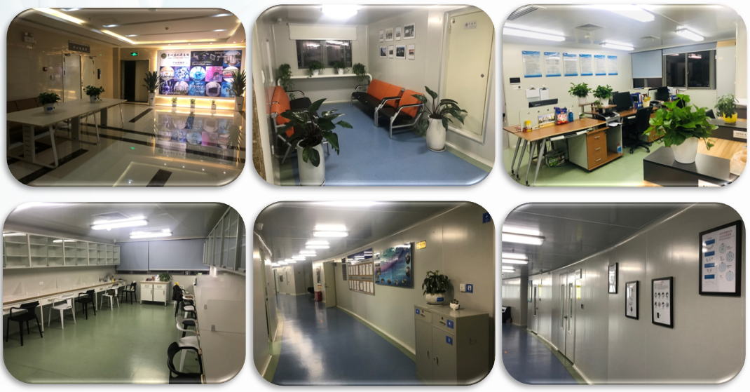
贵州省人民医院中心实验室

五、岗位需求
学科 | 研究方向
临床科室 | 国家临床重点专科：护理、呼吸与危重症医学科、心内科、肾内科、泌尿外科  省级重点学科和临床重点专科：骨科、肝胆外科、小儿内科、心外科、妇科、感染科、神经外科、麻醉科、肿瘤科、神经内科  省级中医重点专科：中医科  院级重点学科：胸外科、普外科、急诊内科  全科医学科、消化内科、内分泌科、血液内科、重症医学科、小儿外科、烧伤整形外科、医学美容科、血管甲状腺外科、乳腺外科、疼痛科、新生儿科、小儿重症医学科、眼科、耳鼻喉科、口腔科、产科、生殖医学科、康复医学科、皮肤科、心理科、介入科
医技科室 | 省级重点学科和临床重点专科：检验科、医学影像科  省级妇幼保健重点（特色）专科:医学遗传科/产前诊断中心  神经电生理科、超声科、内镜科、药剂科、核医学科、输血科、病理科、高压氧科
科研机构 | 中心实验室、临床药物试验管理办公室
其他科室 | 医院感染管理科、预防保健科
六、基本条件
1.具有中华人民共和国国籍，拥护中华人民共和国宪法，拥护中国共产党领导，热爱祖国，热爱社会主义，坚持四项基本原则；
2.德才兼备、以德为先；遵纪守法，诚实守信，品行端正，身心健康，具有良好的敬业精神和职业道德；
3.坚持事业为上、突出业绩贡献，有较强的事业心和责任感。
七、优秀青年人才层次划分
各学科海内外优秀青年学者，需具有博士学历学位，年龄一般在45岁以下，分为A、B、C、D四类。
A类人才：
近5年以独立作者或者第一作者（非共同第一作者）发表科研论文：被SCI一区期刊（中科院分区）收录1篇；或发表影响因子10分及以上论文1篇。
B类人才：
近5年以独立作者或者第一作者（非共同第一作者）发表科研论文：被SCI二区期刊（中科院分区）收录2篇；或发表影响因子5分及以上论文1篇。
C类人才：
近5年以独立作者或者第一作者（非共同第一作者）发表科研论文：被SCI三区期刊（中科院分区）收录2篇；或发表影响因子3分及以上论文1篇。
D类人才：
其他博士研究生，一般年龄在35周岁以下。
八、人才待遇
优秀青年人才根据层次分类待遇如下：
优秀青年人才类型 | 人才引进费 | 科研启动费
A类 | 120万 | 50万
B类 | 90万 | 50万
C类 | 70万 | 50万
D类 | 50万 | 50万
？薪酬
具备副高职称的优秀青年人才，薪酬待遇按照正高职称标准发放5年；不具备副高职称的，薪酬待遇按照副高职称标准发放3年。
？编制
事业编制
？享受贵州省高层次人才配套服务
发放贵州省高层次人才服务绿卡，享受我省引进高层次人才在项目扶持、科研资助、财税支持、医疗服务、住房保障等方面的各项优惠政策。
？科研奖励
科研成果根据我院科研评价标准进行评价并兑现奖励。
？人才公寓
免费提供人才公寓一套，按照“拎包入住”的标准，配备生活家电、厨卫设施及全套高品质家具设施，并提供24小时管家服务。
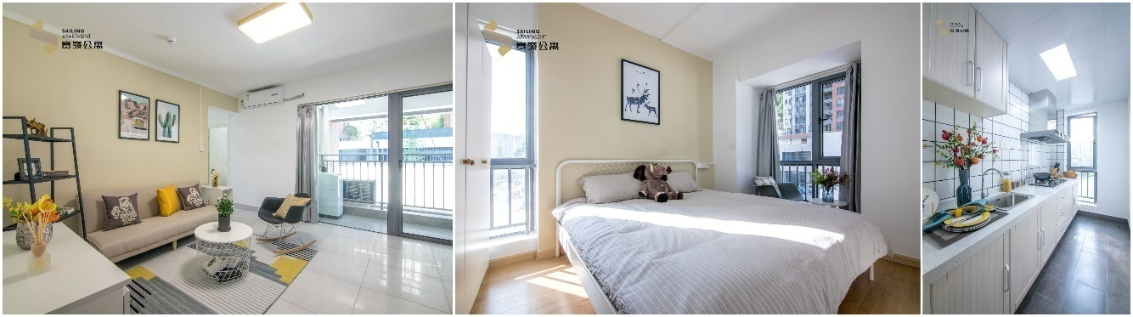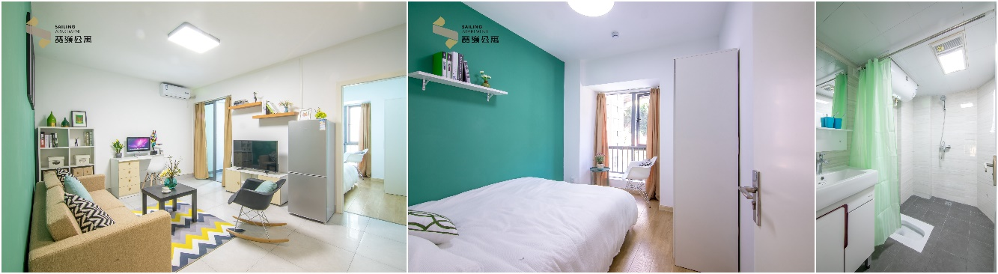
人才公寓实景图
？员工关怀
医院提供 1200元/月餐食补贴，每年一次健康体检。
？其他配套支持
医院将竭力解决员工的后顾之忧，医院自办有幼儿园，可直接入园，配偶工作安置和子女就学等事宜面议。
八、联系方式
应聘人员将个人简历发送到人力资源部电子邮箱。邮件主题请参照如下格式编写：“贵州省人民医院+姓名+毕业院校+学历+专业+投递岗位”
联系人：人力资源部 杨部长0851-85921881
邓老师、李老师：0851-85926200
E-mail：rscrcbzp@163.com
医院网站：www.gz5055.com

2023年，拟招聘应往届博士研究生100名。

贵州省人民医院始终恪守“以人为本、以病人为中心”的服务宗旨，弘扬“精诚、求实、创新、奋进”的院训精神，坚持“依法治院、科技兴院、人才强院、质量立院”的方略，时刻期盼海内外优秀人才加入我们的团队，朝着“省内领先、国内一流、适应人民群众健康需求的、现代化大型综合型临床研究型医院”的愿景目标引领前行！
职位类别:医疗/护理/保健/美容
专业要求:鎶ょ悊,公共卫生与预防医学类,护理学,影像医学与核医学,临床检验诊断学

单位简介
贵州省人民医院是贵州省政府举办、省卫生计生委主管的一所集医疗、教学、科研、干部保健、预防、康复、急救为一体的三级甲等大型综合性医院。
医院占地面积137.87亩，建筑面积22.2万平方米。开放床位3000张，设有60个临床及医技科室，年门诊量170万人次，出院量8万人次。正式职工2400余人，具有正高职称242人，副高职称380人，博士170人，硕士770人。贵州省核心专家、省管专家和享受国务院特殊津贴、省政府特殊津贴专家31人，博导13人，硕导140人。拟在观山湖区投资25亿新建金朱医院，实现一院两区，规划用地447亩，编制床位3000张，总建筑面积50万平方米，现已开工建设。
？？？ 医院以重点学科建设为抓手，全力打造优势特色学科群。目前有国家临床重点学科建设项目3个（临床护理、呼吸内科、心内科），省级重点学（专）科9个，贵州省科技创新人才团队6个，省级重点学科人才基地4个。与贵州师范大学共建首个医工联合“数字骨科技术联合实验室”，心内科、肝胆外科、肾内科、呼吸内科、中心实验室、骨科、泌尿外科、肿瘤科分别与山东大学齐鲁医院（张运院士）、浙江大学第一附属医院（郑树森院士）、南方医科大学南方医院（侯凡凡院士）、广州医学院第一附属医院（钟南山院士）、分子肿瘤学国家重点实验室（詹启敏院士）、上海交通大学（戴尅戎院士）、北京大学第一医院（郭应禄院士）、四川大学生物治疗国家重点实验室（魏于全院士）共同组建了“贵州省人民医院院士工作站”。与上海交通大学合作建立“上海交通大学泌尿外科研究所博士后工作站”。海外合作包括与日本大阪医疗中心结为姊妹医院，与日本医疗技术交流会建立“贵州省中日医疗疾病诊疗中心”、美国德克萨斯州脊柱研究中心建立“中国贵州临床研究基地”、德国（柏林）心脏中心建立“中国—德国（贵州）心脏中心”、法国医科院1165实验室建立“贵州省人民医院中法肿瘤耐药转化实验室”、美国哈佛大学波士顿儿童医院建立“贵州省人民医院分子遗传诊断中心”等。
？？？ 医院拥有先进的病房和设备，业务用房22万平方米，装备有现代化的百级、千级手术室，GE3.0T静音磁共振、德国西门子系列设备：3.0T、1.5TMRI、第四代双源CT、128层CT、大型平板全数字胃肠造影机、机器人式通用型平板探测器心血管造影系统（2台）、乳腺断层CT、术中X线三维成像系统、单光子发射型计算机断层成像系统SPECT/CT、西南地区首台、全国第八台目前世界超高端的FORCE？CT；医科达三光子直线加速器、鹰视FS200高速飞秒激光、准分子激光设备德国阿玛仕750S、大型全自动化生化流水线、自动发药系统、医用2微米激光手术系统、荧光手术显微镜（德国莱卡）、超级麻醉工作站（德国欧美达）、双门式低温等离子灭菌系统（美国强生）、全自动数字化清洗消毒灭菌系统（瑞士百丽美德）、大型分子筛制氧系统等。
医院始终坚持“科技兴院、人才强院”，为科研团队和科技人才搭建平台、激励引导。一是医院每年有专项科研投入和人才培养经费，占医院总收入的6%，设立有博士基金、青年基金及海外俊杰培养基金等；二是医院建设有专门服务科研人员的工作平台—中心实验室、循证医学科；三是医院设立重奖机制，对国家临床重点专科建设项目学科一次性奖励100万，国家级科技成果奖一、二等奖获得者分别奖励200万、100万，获省（部）级科技成果奖一、二、三等奖获得者分别奖励60万、25万、15万，设立立项奖和结题奖，根据论文SCI影响因子不同，最高奖励2万/分。
贵州省人民医院始终恪守“以人为本”的服务宗旨，弘扬“精诚、求实、创新、奋进”的院训精神，坚持“科技兴院、人才强院、质量立院、依法治院”的方略，时刻期盼海内外优秀人才加入我们的团队，朝着“省内领先、全国一流,适应人民群众健康需求的现代化大型综合性临床研究型医院”的战略目标引领前行！

